O POTENCIAL DO EFEITO MULTIPLICADOR LOCAL 3 PARA MEDIR O IMPACTO ECONÔMICO EM ECONOMIAS LOCAIS NA AMAZÔNIA.

John dos Santos Pinho¹; Abner Vilhena de Carvalho²

¹Mestrando do Programa de Pós-graduação em Sociedade, Ambiente e Qualidade de vida - PPGSAQ/UFOPA. Email: pinho.jds@gmail.com

² Doutorado em Ciências Ambientais pelo PPGSND/IBEF/Ufopa. Universidade Federal do Oeste do Pará. abner.carvalho@ufopa.edu.br

RESUMO

Este trabalho descreve, e propõe sobre o potencial da metodologia Local Multiplier 3 (LM3) como ferramenta para mensurar o impacto econômico em economias locais da Amazônia. O LM3, desenvolvido pela New Economics Foundation (NEF) em 2002, tem como base o efeito multiplicador Keynesiano e objetiva verificar quanto do dinheiro injetado em uma economia permanece circulando internamente e quanto é destinado a agentes externos. Para tanto, realizou-se uma pesquisa qualitativa apoiada em uma breve análise bibliométrica nas bases Scopus e Web of Science, com as entradas “Local Multiplier 3” e “Local Multiplier”. Após o tratamento das bases no R Studio, obtiveram-se 17 artigos relevantes. Os resultados mostram que o LM3 é uma metodologia eficaz, mas exige grande disponibilidade de dados, especialmente na terceira rodada de coleta, o que impede sua aplicação em contextos com baixa formalização econômica. Concluiu-se que adaptar o LM3 à realidade amazônica pode representar uma contribuição metodológica relevante, considerando as especificidades da região. Além disso, sua aplicação pode auxiliar gestores públicos na identificação de atividades com maior capacidade de retenção de recursos locais e na formulação de políticas atentas à redução da evasão monetária regional.

Palavras-chave: LM3. Economia local. Amazônia.

Área de Interesse do Simpósio: Sociais Aplicadas.

1. INTRODUÇÃO
Medir o desempenho econômico dos países, estados e municípios sempre foi um desafio dentro da ciência Econômica, seja de forma microeconômica ou macroeconômica. Nesse sentido, nas últimas décadas há uma busca crescente por estratégias capazes de diagnosticar o desempenho das economias locais. No âmbito local, existem algumas metodologias que contribuem para aferir o efeito territorial monetário, dentre elas, a metodologia Local Multiplier 3 ou LM3, desenvolvida pela New Econômics Foundation (NEF) e publicado em 2002 como alternativa para medir o efeito econômico local de empresas e políticas públicas.
O LM3 é uma adaptação do multiplicador keynesiano, foi aplicado em diferentes contextos, tanto meio urbano quanto rural e de forma adaptada a localidade, quando aplicada, demonstrou não apenas o grau de impacto econômico local de uma empresa ou política, mas principalmente as oportunidades de melhoria das relações econômicas internas. Em muitos casos, o retorno do LM3 fez com que organizações e administrações locais reorientassem suas condutas de compra e gestão financeira.
Embora adaptável e com bons resultados, não se tem registro desse tipo de aplicação metodológica para cidades amazônicas. É importante considerar que o contexto Amazônico é singular e complexo, pois neste contexto há a presença de comunidades ribeirinhas, quilombolas e extrativistas, há diversidade cultural acompanhada por desigualdades sociais e acesso limitado a serviços públicos, além disso, possui uma logística complexa, onde o transporte fluvial é predominante e muitas áreas são de difícil acesso.
Portanto, o objetivo deste artigo é: i) Descrever a metodologia LM3, bem como o passo a passo para aplicação e seus fundamentos; ii) Realizar uma revisão bibliográfica dos principais trabalhos que aplicaram a metodologia no mundo, principalmente em contextos internacionais destacando por sua vez seus resultados; iii) Propor o LM3 para região amazônica, considerando principalmente sua adaptação para a região suas características socioeconômicas e territoriais.
2. METODOLOGIA
Este estudo adota uma abordagem qualitativa e inclui um levantamento bibliométrico da produção científica relacionada à temática. A pesquisa foi realizada nas bases de dados Scopus e Web of Science, utilizando os termos: ("Local Multiplier 3") OR ("Local Multiplier"). Após o levantamento, os dados foram submetidos a curadoria em três etapas: (i) exportação dos resultados em formato BibTeX; (ii) tratamento e integração das bases no software RStudio; (iii) organização final dos dados em planilha para análise subsequente.
Os critérios de seleção para inclusão e exclusão das referencias foram: Para inclusão, foram considerados os artigos na área da ciência econômica que utilizaram a metodologia LM3 e artigos que possuíam Digital Object Identifier (DOI). Para a exclusão, todos os artigos que não atendiam aos critérios de inclusão, como trabalhos na área da álgebra ou engenharia da computação, onde o termo LM3 aparece nos metadados.
Foram classificados 17 artigos como incluídos, todos em língua inglesa e publicados em revistas internacionais. No entanto, no item 3.2, que trata das aplicações e desafios do LM3, foram citadas apenas 6 referências bibliográficas. A escolha desses trabalhos se deve ao fato de apresentarem contextos de aplicação e conclusões específicas sobre o LM3. Além disso, a delimitação em 6 artigos se deu com vistas a obedecer às diretrizes do número máximo de páginas exigidas para este trabalho.

3. RESULTADOS E DISCUSSÃO
3.1 O EFEITO MULTIPLICADOR LOCAL 3 (LM3)

O efeito multiplicador local 3 mede quais os efeitos diretos do valor de uma injeção monetária na economia local, a metodologia aponta sobretudo para verificação de qual a quantidade monetária permanece internamente e qual sai das fronteiras, ou seja, gasto interno e externo. O 3, no nome da metodologia referencia quantas rodadas de verificação a metodologia rastreia, ou seja, 3 (Sacks, 2002).
Para (Sacks, 2002) a economia local é ilustrada pela metáfora de um balde furado, o conteúdo do balde é o dinheiro ou o meio monetário, o furo do balde é o canal por onde esse valor monetário sai da fronteira. Em paralelo com a macroeconomia, o ‘furo do balde’ representa os gastos realizados fora da fronteira, ou seja, os valores enviados ao exterior.
O LM3 é uma adaptação do efeito multiplicador Keynesiano, e consiste em rastrear a trilha do dinheiro:
Suponha que você pintasse uma moeda de uma libra de azul e observasse para onde ela ia. Cada vez que ela mudava de mãos dentro de uma comunidade, significava renda para uma pessoa local. Se a tinta azul caísse nas pontas dos dedos das pessoas, quantas pessoas teriam dedos azuis antes que o dinheiro finalmente saísse da comunidade? Quanto mais vezes ele mudasse de mãos, melhor para a comunidade. Na verdade, dinheiro que é reaplicado em uma área local é o mesmo que atrair dinheiro novo para essa área. De qualquer forma, é dinheiro novo nas mãos de quem o recebe (Sacks, 2002)

Portanto, quanto mais os valores monetários são utilizados em compras internamente, melhor é o resultado do LM3. O modelo gráfico que explica o caminho do dinheiro pode ser compreendido na figura 1:
Figura 1 – Fluxo Monetário expandido.
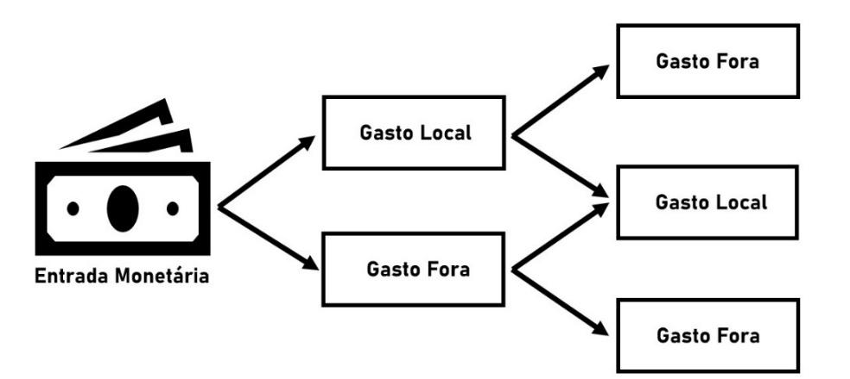
Fonte: Elaboração Própria, 2025. Baseado em (Kłoczko-Gajewska et al., 2024; Sacks, 2002).

Entende-se como entrada monetária todo o gasto de uma empresa, governo ou política pública em determinado período de tempo, normalmente, os trabalhos avaliam somente uma entrada e não um recorte temporal, por exemplo, pagamentos de funcionários no mês ‘x’, e não pagamentos de funcionários do mês ‘x’ a ‘z’. Os valores relevantes nesse caso para medir o efeito multiplicador local são os gastos locais, pois estes representam um ‘reinvestimento’ do dinheiro internamente.
Parte do gasto inicial pode sair da economia local, esse mesmo gasto pode retornar parte como gasto interno, nesse sentido, uma instituição ou política pode pagar para fornecedores externos e os mesmos fornecedores comprarem no mercado interno a qual a instituição está localizada. Isso corrobora com a explicação anterior, de que o LM3 não somente observa o efeito local, mas quanto está ‘fugindo’ de dinheiro para economias externas.
Contudo, a parte mais relevante para aferir o LM3 é o gasto interno, para tanto, o que interessa principalmente são os gastos locais de todos os atores.
Figura 2 –Rodadas para aferir o LM3.
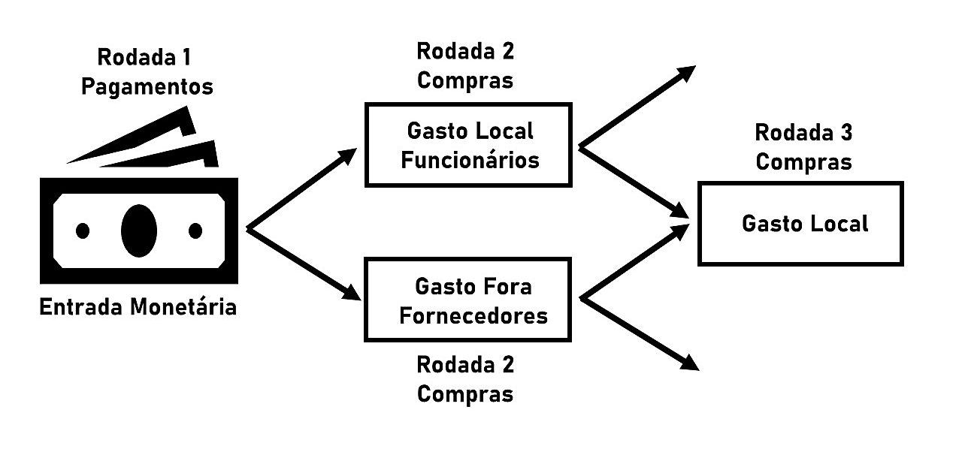
Fonte: Elaboração Própria, 2025. Baseado em (Kłoczko-Gajewska et al., 2024; Sacks, 2002).

A figura 2 acima, mostra que LM3 se baseia na medição de rodadas de gastos para verificar o impacto econômico local, o processo de coleta de dados é dividido em três rodadas de coleta e varia conforme o ponto inicial da análise. O ponto de partida é a rodada 1, onde é verificado por meio da aplicação de questionários o gasto inicial de uma determinada empresa, em um determinado momento, por meio de uma injeção monetária (Sacks, 2002).
A título de exemplo, vamos supor que uma empresa local paga para seus funcionários determinada quantia em dinheiro em forma de Salários, por sua vez, estes funcionários decidem gastar o dinheiro com compras fora e dentro da economia local, nesse caso, a rodada 2 objetiva verificar quanto estes funcionários gastam internamente e quanto sai pela fronteira. É importante destacar que o exemplo em questão verifica o impacto de uma empresa, mas poderia ser uma política pública, e a rodada 2 poderia ser um grupo de beneficiários de auxílio social.
A rodada 3 por sua vez, determina como as empresas locais (que receberam o dinheiro na Rodada 2) reinvestem sua receita, seja com pagamento de funcionários ou fornecedores locais (Sacks, 2002).
Figura 3 – Fluxo Monetário para aferir o LM3.
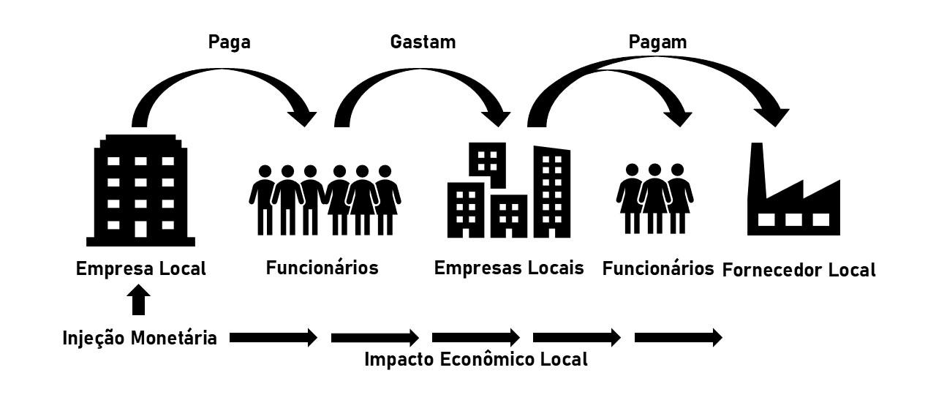
Fonte: Elaboração Própria, 2025.

A coleta de dados é realizada por dois modelos de questionários, o questionário A e o questionário B.
O questionário A é aplicado às organizações e verifica como as empresas realizam seus pagamentos, incluindo custos com pessoal, fornecedores, bens e serviços, aluguel, retiradas do proprietário e outros gastos. Já o Questionário B é voltado para os indivíduos e verifica como cada pessoa utiliza sua renda, considerando despesas com alimentação, aluguel, vestuário, entretenimento, serviços e empréstimos.
Após a coleta de dados o cálculo é realizado somando o gasto inicial (ou a injeção monetária Inicial) mais o gasto da segunda rodada, mais o gasto da terceira rodada, dividido pelo gasto inicial.
$$\frac{Rodada 1+Rodada 2+Rodada 3}{Rodada 1}=LM3$$
Equação 1 - Formula LM3

Supondo que uma empresa pague 200.000,00 com salários para funcionários, os funcionários gastem 63.000,00 localmente, desse valor gasto internamente, apenas 12.000,00 são reinvestidos em pagamentos internos, temos:

$$\frac{200.000,00+63.000,00+12.000,00}{200.000,00}=1,36$$
Equação 2 - Exemplo LM3

Significa portanto, que para cada 1 unidade monetária gasto pela empresa, 1.36 foi gerado como efeito na economia local. Interpreta-se também, que 63.000,00 representa um reinvestimento local de apenas 31,5%, ou seja, 68,5% é a evasão monetária.

3.2 AS APLICAÇÕES E DESAFIOS DO LM3

O LM3 já foi aplicado em alguns lugares no mundo, no entanto cada lugar tem sua particularidade, e isso influencia na maneira como a captura da realidade pode ou não ter precisão.
Filippini et al., (2023) com objetivo de medir o impacto econômico de fluxo financeiro local na cadeia de valor alimentar ascendente pelos agricultores que participaram de uma iniciativa específica de Mercado de Produtores em Parma, Itália, verificaram que o LM3 é exigente em dados, e que a disponibilidade dessas informações podem ser um entrave no processo.
Ainda dentro das dificuldades na coleta de dados, para pequenos proprietários ou agricultores, Filippini et al., (2023) perceberam que estes não possuem um sistema de contabilidade ou registros de gastos, o que dificulta ainda mais a aplicação da metodologia.
Uma percepção da pesquisa de Filippini et al., (2023) nesses mercados de pequenos produtores, foi que a autoprodução de insumos como sementes e forragens contribuem para a sustentabilidade ambiental, no entanto, reduzem o custo de produção, evitando o fluxo monetário local. Além disso, a rodada 3 de coleta de dados se mostrou a mais difícil de ser capturada, para contornar isso Filippini et al., (2023) utilizou dados secundários para estimar alguns valores.
Com objetivo de quantificar os impactos das cadeias curtas de abastecimento alimentar em economias locais Kłoczko-Gajewska et al., (2024) aplicaram o LM3 em 122 empresas agrícolas transnacionalmente em cinco países europeus, com isso, verificaram o efeito na tipologia de cadeias curtas e longas de alimentos.
O levantamento de dados para esse estudo foi semelhante ao de Filippini et al., (2023), contudo, Kłoczko-Gajewska et al., (2024) aplicaram questionários detalhados em entrevistas de novembro de 2017 a novembro de 2018, e enfrentaram os mesmos desafios na rodada 3.
Para solucionar os problemas da rodada 3; A mesma foi inferida utilizando dados acumulados de uma base de dados principal do LM3, o método foi reaplicar a proporção de gasto da rodada 2 na rodada 3, assim, determinou que 33% de seus gastos foram com fornecedores não locais e os 67% restantes são gastos no local.
Além destes trabalhos, Březina et al., (2018) buscaram as possíveis formas de quantificação do impacto do empreendimento florestal e do manejo florestal no desenvolvimento econômico e social do território usando o LM3. Os indicadores econômicos analisados ​​foram os gastos locais da Písek City Forests Ltd. com fornecedores e funcionários em 2015. Entretanto, não conseguiu chegar até a rodada 3, calculando somente o LM2. Kročil; Pospíšil, (2018) Silovská; Kolaříková, (2016) Donati et al., (2021) observaram a mesma dificuldade na rodada 3 de coleta dos dados.
Não foram observados trabalhos sobre o LM3 na região amazônica, o que implica em afirmar que adaptar e aplicar esta metodologia considerando as especificidades da região deverá gerar resultados tanto do ponto de vista metodológico, como empiricamente. Pois na região, há uma complexa realidade econômica não mensurada no contexto da LM3, desde a execução de políticas públicas até empresas de médio e grande porte atuando na região, em diferentes atividades e setores econômicos.

4. CONSIDERAÇÕES FINAIS

O LM3 se apresenta como uma metodologia importante para mensurar o impacto econômico local em alguns lugares do mundo. Embora uma ferramenta relevante, esta ainda apresenta diversos desafios, principalmente na coleta de dados.
Considerando as fragilidades observadas na etapa de coleta de dados para aplicação do LM3, é possível propor estratégias que tornem viável a sua utilização em contextos locais. Além da estimação baseada na rodada 2, como vimos, podem ser exploradas alternativas metodológicas voltadas para a rodada 3, embora a literatura ainda apresente lacunas quanto a essas abordagens, no contexto amazônico, a adaptação dessas estratégias podem representar uma inovação que possibilite testar, adaptar e aperfeiçoar a metodologia conforme as especificidades socioeconômicas da região.
O LM3 tem potencial para orientar tanto o investimento público por meio das políticas públicas quanto o privado, ao indicar em quais atividades setores ou empresas geram maior impacto econômico dentro do território. Além disso, possibilita observar a proporção de fuga monetária regional, contribuindo para que as empresas e investidores adotem estratégias que fortaleçam as relações e maximizem o impacto econômico interno.
REFERÊNCIAS
BŘEZINA, David et al. Quantification of the influence of Písek City Forests Ltd. on the local economy of the region. Journal of Forest Science, v. 64, n. 9, p. 371–378, 30 set. 2018.
DONATI, Michele et al. Economic Spill-Over of Food Quality Schemes on Their Territory. Journal of Agricultural & Food Industrial Organization, v. 19, n. 2, p. 95–111, 13 maio 2021.
FILIPPINI, Rosalia et al. Economic Impact of Short Food Supply Chains: A Case Study in Parma (Italy). Sustainability, v. 15, n. 15, p. 11557, 26 jul. 2023.
KŁOCZKO-GAJEWSKA, Anna et al. What are the economic impacts of short food supply chains? A local multiplier effect (LM3) evaluation. European Urban and Regional Studies, v. 31, n. 3, p. 281–301, jul. 2024.
KROČIL, Ondřej; POSPÍŠIL, Richard. Comprehensive measurement ofsocial enterprise impact. Ekonomski pregled, v. 69, n. 5, p. 571–593, 19 nov. 2018.
SACKS, Justin. The money trail: measuring your impact on the local economy using LM3. London: New Economics Foundation, 2002.
SILOVSKÁ, Hana Černá; KOLAŘÍKOVÁ, Jana. Observation and assessment of local economic development with regard to the application of the local multiplier. European Planning Studies, v. 24, n. 11, p. 1978–1994, nov. 2016.

